**6.3今日动态**

**一、来园**

本班共24名幼儿，今日实际到园17名幼儿。

今日天气：晴天

**二、集体活动——社会《我们的节日》**

随着气温逐渐升高，夏天已悄然而至。人们纷纷换上了短袖、短裙、凉鞋，一些消暑降温的食品也应运而生。在炎热的夏天，许多昆虫也出来活动了，青蛙呱呱叫，蚊蝇也到处打转……本次活动主要是引导幼儿了解夏天，知道夏天的主要特征，从而产生对夏天的喜爱之情。

我班幼儿已经对夏天有了一定的感知，比如：天气变热了，衣服穿少了等等。孩子们在日常的生活中已经初步感知到夏天到了，但在语言的表述上面只能用简短的词汇描述自己的所见所闻，而不能用清晰、连贯的语句表达出自己的观察与感受。

表扬：**王浩宇，陶奕然，徐言昊，司睿，张谦益，李云皓，赵锦泽，万宇，黄曼汐，常佳怡，毛锦妍，郑沫苒，陶奕颖，沈子煜，刘雨琦，喻梓悦**能初步感知夏天的主要特征，发现夏天里身边事物的变化，喜爱夏天，能尝试用连贯的语句表达自己的观察与感受。

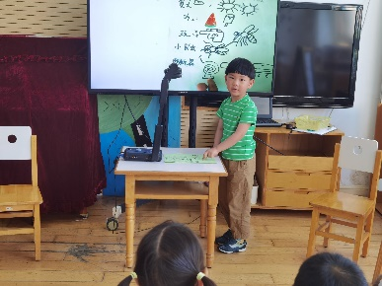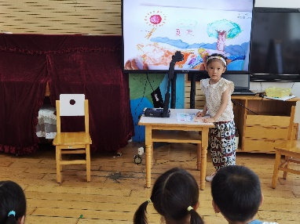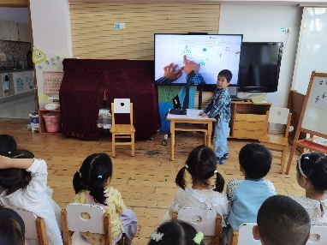

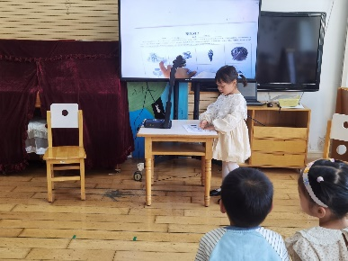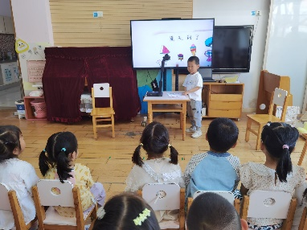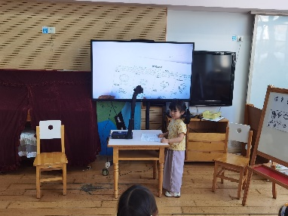

**三、午餐**

知道饭前三件事（小便、洗手、端饭菜）并自觉做到的小朋友有：**司睿，张谦益，李云皓，赵锦泽，万宇，毛锦妍，郑沫苒，陶奕颖，沈子煜，刘雨琦，喻梓悦；**

吃饭时细嚼慢咽的小朋友有：**王浩宇，司睿，张谦益，李云皓，赵锦泽，常佳怡，毛锦妍，刘雨琦，喻梓悦；**

饭后知道漱口擦嘴不需要老师提醒的小朋友有：**徐言昊，司睿，张谦益，李云皓，赵锦泽，万宇，常佳怡，毛锦妍，郑沫苒，刘雨琦，喻梓悦。**

